畫面名稱 | 特約機構印鑑作業 | 畫面代號 | HMAI2730S01

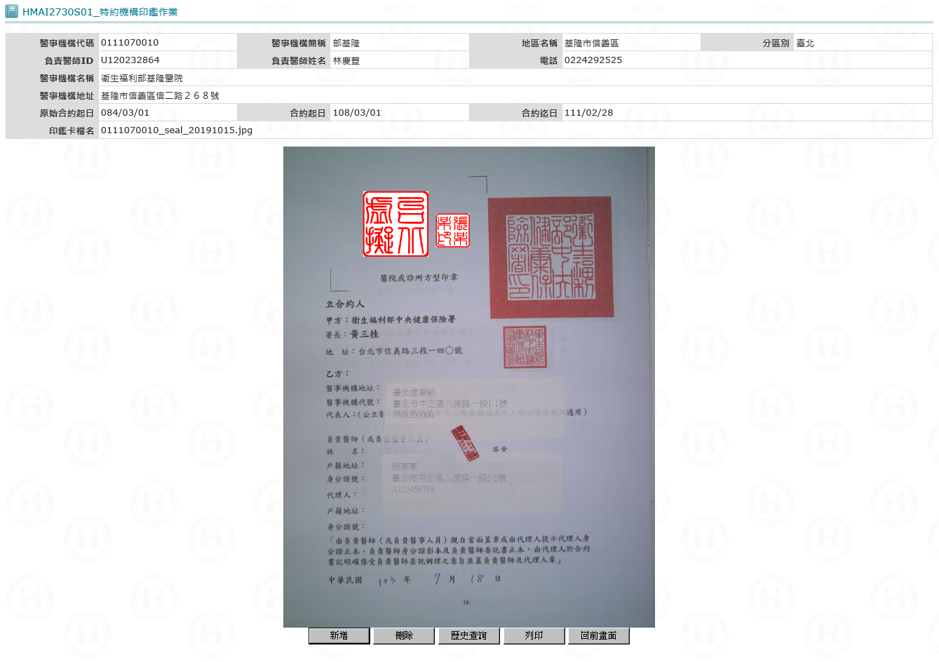

操作說明

按新增鍵：進入『特約機構印鑑上傳作業』﹝HMAI2730S02﹞畫面。

按刪除鍵：進入『特約機構印鑑歷史查詢作業』﹝HMAI2730S03﹞畫面。

按歷史查詢鍵：進入『特約機構印鑑歷史查詢作業』﹝HMAI2730S03﹞畫面。

按列印鍵：開啟『醫事機構印鑑卡明細表』﹝HMAI2730R01﹞畫面。

按回前畫面鍵：回到『特約醫事機構重要資訊查詢作業』﹝HMAI2000S02﹞畫面。

補充說明

本作業限分區操作。

畫面名稱 | 特約機構印鑑上傳作業 | 畫面代號 | HMAI2730S02

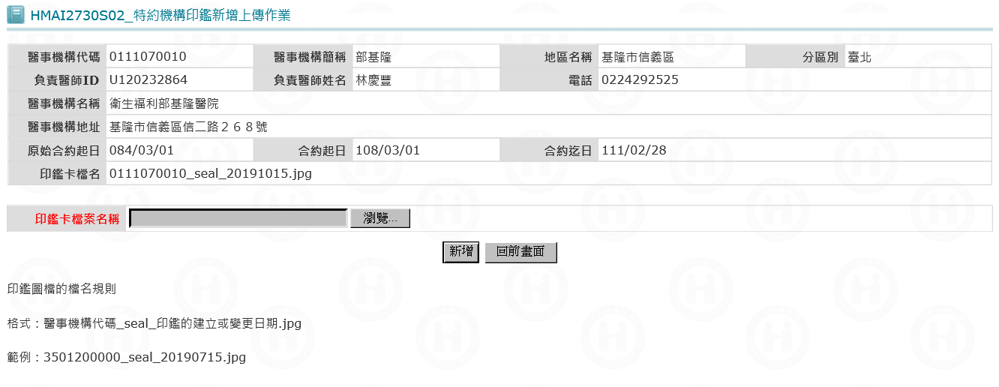

操作說明

按瀏覽鍵：選擇並載入欲新增的印鑑圖檔。
印鑑圖檔的檔名規則
格式：醫事機構代碼_seal_印鑑的建立或變更日期.jpg
範例：3501200000_seal_20190715.jpg

按新增鍵：

程式將印鑑圖檔壓縮、加密後上傳至Hadoop主機。

程式於醫事機構印鑑明細檔(MHAT_SEAL_DTL)新增一筆資料。

程式更新醫事機構基本資料檔(MHAT_HOSPBSC)。

按回前畫面鍵：回到『特約機構印鑑作業』﹝HMAI2730S01﹞畫面。

補充說明

本作業限分區操作。

畫面名稱 | 特約機構印鑑歷史查詢作業 | 畫面代號 | HMAI2730S03

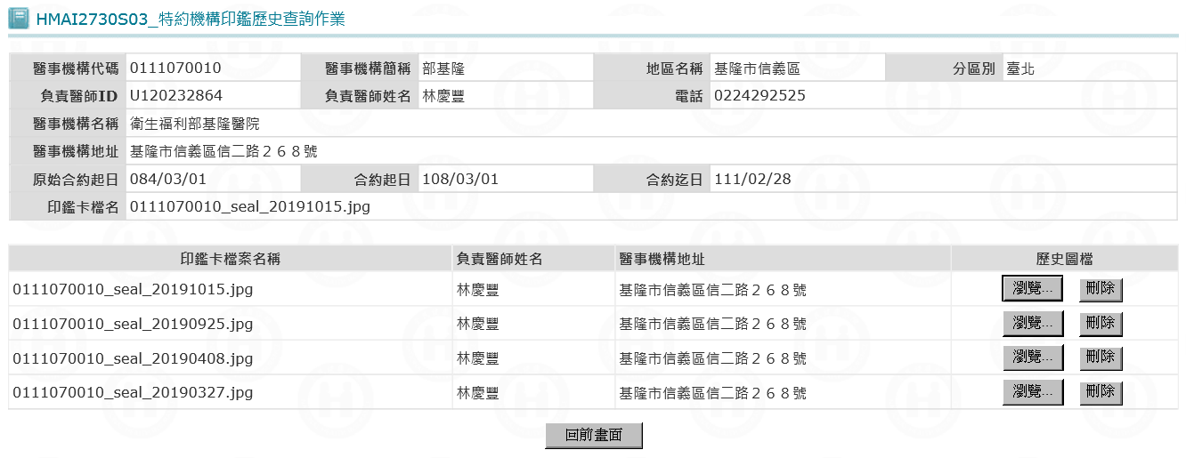

操作說明

按瀏覽鍵：彈出印鑑圖檔的預覽小畫面。

按刪除鍵：彈出訊息「是否確定要刪除?」。若確定要刪除，請按確定；若不刪除，請按取消。

按回前畫面鍵：回到『特約機構印鑑作業』﹝HMAI2730S01﹞畫面。

補充說明

本作業限分區操作。

